编号：

哈尔滨工业大学
大一年度项目中期检查报告

项目名称： 粉末活性炭吸附缓解CDI有机污染研究
项目负责人： 郄航 学号： 1172510119
联系电话： 电子邮箱：
院系及专业： 环境学院给排水科学与工程

指导教师： 职称：
联系电话： 电子邮箱：
院系及专业：

哈尔滨工业大学基础学部制表
填表日期： 2018 年 4月 1日

一、项目团队成员（包括项目负责人、按顺序）
姓名 | 性别 | 所在院 | 学号 | 联系电话 | 本人签字
郄航 | 女 | 环境学院 | 1172510119 | 18945656006
田姿 | 女 | 环境学院 | 1172510122 | 13379512443
杜松杭 | 男 | 环境学院 | 1172510121 | 13206680268

二、指导教师意见

签 名：
年 月 日

三、项目专家组意见

1．是否达到中期目标（在□内打√）：
□达到中期目标 □基本达到中期目标 □未达到中期目标
2．成绩评定（在□内打√）：
□合格

□改进后可继续执行
□不合格，项目实施意见： □提出警告、观察后再定继续执行或中止
□中止实施

3．其它意见和建议：

组长签名： （ 盖 章 ）
年 月 日

粉末活性炭吸附缓解CDI有机污染研究

1 立项背景
随着工业社会的飞速发展与人口快速增长，水资源需求与日俱增，联合国和经济合作与发展组织报道到2025年全球将有3.9亿人口缺水。由于气候变化和工业对于自然淡水资源不合理的消耗导致自然淡水资源日益减少，同时全世界每年有大约14%的淡水资源被污染，这些都加剧了水资源短缺的程度，水危机日益凸显。而地球上98%的水是由海水和咸水组成^{[1]}，因此现在各个国家都在发展脱盐技术^{[2-3]}。经过几十年的发展，大量的脱盐技术应运而生，目前使用的脱盐技术主要有膜法、蒸馏法、结晶法、离子交换法和溶剂萃取法等。其中反渗透、多级闪蒸、多效蒸发分别占据市场份额的64%、23%和8%^{[4-5]}。但是这些传统的脱盐技术存在很多问题，如电渗析使用的电压高，闪蒸需要能耗大，使用最多的反渗透则存在高压、高能以及二次污染问题^{[6-7]}。
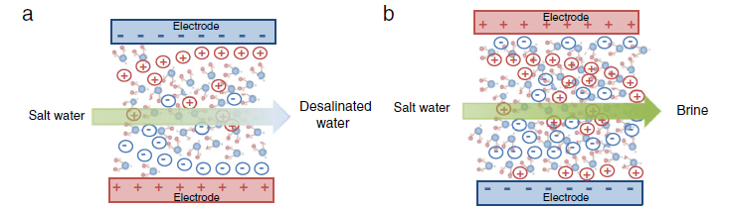
电容去离子（Capacitive deionization，CDI）作为一种能量利用率高、环境友好、运行成本低、操作简单的脱盐技术，已经引起了科研人员的广泛关注。CDI是一种基于电化学双电层理论的电化学脱盐技术，主要包含两个处理阶段——吸附与脱附^{[8]}。在吸附阶段，通过对多孔电极施加一个外部直流电压，在两个电极间形成静电场，溶液中的离子在静电场的作用下会向两个电极迁移，最终被电极吸附而得到去除。运行一段时间后，电极的吸附容量接近饱和，需要使CDI系统短路或反转电极，使电极上吸附的离子（失去了静电作用或是反向静电场的作用）脱附下来，从而电极的吸附性能得到了恢复，具体见图1^{[5]}。

图1 CDI的吸附（a）与脱附（b）

20世纪60年代中期，Caudle和Johnson团队首次提出了CDI这一概念。然而由于成本以及电极效率等问题，并没有引起人们的关注。直到20世纪90年代，Farmer等人开发了一种以碳气凝胶为电极的CDI装置，极大的提高CDI的脱盐效率，使CDI进入了一个快速发展阶段^{[9]}。现阶段大部分注意力集中在寻找和合成优良的电极材料上，图2则展示了CDI技术的发展过程^{[10]}。相对反渗透、多级闪蒸和多效蒸馏，CDI主要的限制在于稳定性、盐分浓度、电极效率以及成本。T.J. Welgemoed和C.F. Schutte进行一个最完整的CDI脱盐实验，处理水量为3785，而反渗透处理厂通常的脱盐规模在1000000。从成本和盐分浓度角度考虑，他们的结果表明只有在处理低浓度盐水时，CDI相对电渗析才能表现出优势。例如在处理浓度为2000，反渗透脱盐成本为0.35，CDI的成本为0.115。而在处理高浓度盐水时，除非显著降低CDI系统的基建费用，否则CDI是没有竞争力的^{[5]}。因此，现阶段利用CDI去处理中低浓度的苦咸地下水是一个很有前景的方案。

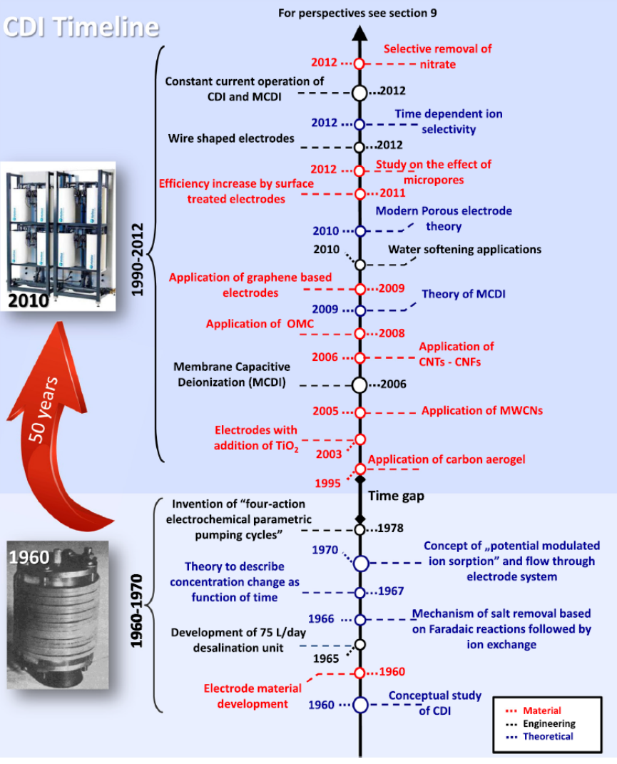

图2 CDI技术发展史

作为一种脱盐技术，CDI具有以下几个优势^{[11]}：
（1）不像反渗透、多级闪蒸和多效蒸发，CDI不需要提供高压和高温，在低压和常温下就可以正常运行，一方面节省了运行费用，另一方面不需要相应的配套设施；
（2）CDI运行时，原水中只有离子被截留，产水率很高（高达95%）,表明CDI在处理中、低浓度盐水时具有很高的能量利用率；
（3）CDI运行时施加的电压低（一般为11.5V），因此可以使用太阳能等可再生能源为其供电；同时CDI装置轻便、操作简单，流动性强，适合偏远地区；
（4）CDI通过短路或反转电极进行再生，不需要使用化学药剂，不会产生二次污染，同时再生时产生的电能可被回收利用。
但是CDI在长期运行过程中会受到可溶性有机物以及无机盐的污染^{[12]}，并且有机污染对CDI运行产生很大影响。这主要是由于：（1）使用的电极材料为具有高比表面积的多孔材料，这样的结构决定了它对于有机物就有很好的吸附效果；（2）运行过程中，有机物就会在电极的孔径中积累，从而堵塞孔径，并且积累的有机物为微生物的生长提供了环境，会在电极上生成一层生物膜，这些都会严重降低电极的吸附容量；同时电极在脱附阶段很难去除积聚在孔径中的有机物，而对于无机离子基本都能去除。因此在长期的运行过程中，有机污染会严重的影响CDI的脱盐效果。
而活性炭吸附是给水厂常用来处理水中有机物一种方法，活性炭不仅能吸附去除水中的有机物，还可以去除水中的色、嗅、味、放射性物质等，活性炭对有机物的去除除了吸附作用外，还有微生物降解作用。活性炭技术分为粉末活性炭吸附和颗粒活性炭滤池，粉末活性炭一般在原水投加，通过与原水的充分混合去除水中的有机物，投加量可以伴随着原水水质波动而变化，充分适应水质；活性炭滤池由于一次性投资高，且无法随着水质的波动做出调整，不能很好的适应水质变化。
因此本项目采用粉末活性炭作为CDI的预处理技术，去除水中的有机物，从而缓解CDI的有机污染。

2 项目研究内容及实施方案

2.1 研究内容
作为发展中国家，我国的经济发展一直处于首要地位巨大的环境污染的问题，而经济腾飞却带来了包括大气污染、土壤污染以及水污染等。其中地下水作为重要饮用水源之一其安全问题一直受到高度关注，尤其是地下水中有机污染引起了社会各界的关注。我国地下水水质整体上呈现离子过量（各个地区超标离子不同），总硬度和矿化度成为主要超标指标，铁、锰、氟等水文地球化学组分对地下水水质也有明显影响，近年来受人为污染也比较严重。
因此我们打算构建活性炭-CDI耦合脱盐系统去处理模型水样（氯化钠与有机物腐殖酸配置的水样），主要研究内容如下：
（1）组建CDI系统：制备活性炭电极，探究不同的制备条件对活性炭电极吸附性能的影响，以及搭建实验装置；
（2）研究CDI对于腐殖酸与氯化钠的电吸附效果：分别从动力学和热力学两个角度进行考量；
（3）腐殖酸对CDI电吸附效能的影响：考察腐殖酸与氯化钠的添加顺序、腐殖酸浓度以及氯化钠初始浓度对 CDI电吸附性能影响；
（4）活性炭对于CDI有机污染缓解的效果研究：考察活性炭投加量对于CDI有机污染缓解效果以及整体出水水质的提升效果。

2.2 实验仪器与药剂
具体见表1.
表1 实验仪器与材料清单
实验仪器 | 实验试剂
电导率仪 | 氯化钠
直流稳压电源 | 盐酸
蠕动泵 | 氢氧化钠
pH测试仪 | 有机玻璃
离子色谱 | 橡胶垫
直流电能表 | 活性炭
电子天平 | 导电性炭黑
恒温磁力搅拌器 | 聚偏氟乙烯
真空干燥箱 | 二甲基乙酰胺
超纯水净水机 | 钛板

2.3 实验方案
主要从活性炭吸附技术对于CDI有机污染缓解以及整体水质的改善两方面来评价耦合工艺。

2.3.1 活性炭电极制备
电极制备方法：将粉末活性碳、导电性炭黑、聚偏氟乙烯以一定比例放入二甲基乙酰胺中搅拌，然后将浆液涂抹到一定尺寸的石墨板（钛板）上形成电极，最后在65℃的真空干燥箱中放置12h去除残留的二甲基乙酰基。
使用的粘连剂常用的有聚偏氟乙烯和聚四氟乙烯，其中聚偏氟乙烯效果好于聚四氟乙烯；活性炭、炭黑、聚偏氟乙烯最佳比例为8:1:1。

2.3.2 CDI对于氯化钠和腐殖酸电吸附的特性
（1）端电压对氯化钠电吸附特性的影响
水的电解电压为1.23V，因此施加在电极的电压不宜过大，同时考虑到导线、电极等存在的阻力，因此施加的电压为1.0、1.2、1.4、1.6、1.8V（暂定，根据实验结果调整）。
初始条件：氯化钠初始浓度选为500mg/L，PH为7，流量为25 mL/min。
（2）流量对电吸附特性的影响
一般情况下，流量越小，吸附效果越好，但是产水量同时也会下降，所以研究一下流量变化对于电吸附效果影响，流量范围为10、25、37.5、50、67.5、75mL/min（具体流量的限值根据实验结果去定）。
初始条件：氯化钠初始浓度选为500mg/L，端电压1.4V。
（3）氯化钠初始浓度对于电吸附特性影响
根据饮用水中对于氯化物浓度的限值250mg/L，所以氯化钠的初始浓度梯度为50、150、250、500、1000、2000、3000mg/L，具体的上下限根据具体实验结果调整，目的是找到最大的吸附容量以及得到吸附容量（或去除率）随运行时间的变化关系。初始条件根据上述三个实验去确定。
（4）腐殖酸浓度对于腐殖酸电吸附的影响
腐殖酸的初始浓度梯度为5、10、20、50、100mg/L，具体的上下限根据具体实验结果调整，目的是找到最大的吸附容量以及得到吸附容量（或去除率）随运行时间的变化关系。

2.3.3 腐殖酸对CDI电吸附效能的影响
（1）腐殖酸与氯化钠添加顺序对于电极污染的影响
以2.3.2得到的实验结果作为此次实验的依据确定实验初始条件（如电压、流速、氯化钠浓度、腐殖酸浓度），然后分别进行如下三种实验：先进行腐殖酸吸附；先进行氯化钠吸附；腐殖酸与活性炭同时吸附。
（2）氯化钠初始浓度对于CDI污染特性的影响
根据饮用水中对于氯化物浓度的限值250mg/L，所以氯化钠的初始浓度梯度为50、150、250、500、1000、2000、3000mg/L，具体的上下限根据具体实验结果调整
（3）腐殖酸浓度对于CDI污染特性的影响
腐殖酸的初始浓度梯度为5、10、20、50、100mg/L，具体的上下限根据具体实验结果调整。

2.3.4 活性炭对于CDI有机污染缓解的效果研究
活性炭投加量为2、5、10、20、50mg/L时，研究CDI的污染情况以及组合工艺的出水效果。

3项目实施的进展情况及初步取得的创新成果
3.1活性炭电极制备与CDI组件的搭建
3.1.1电极制备条件的优化
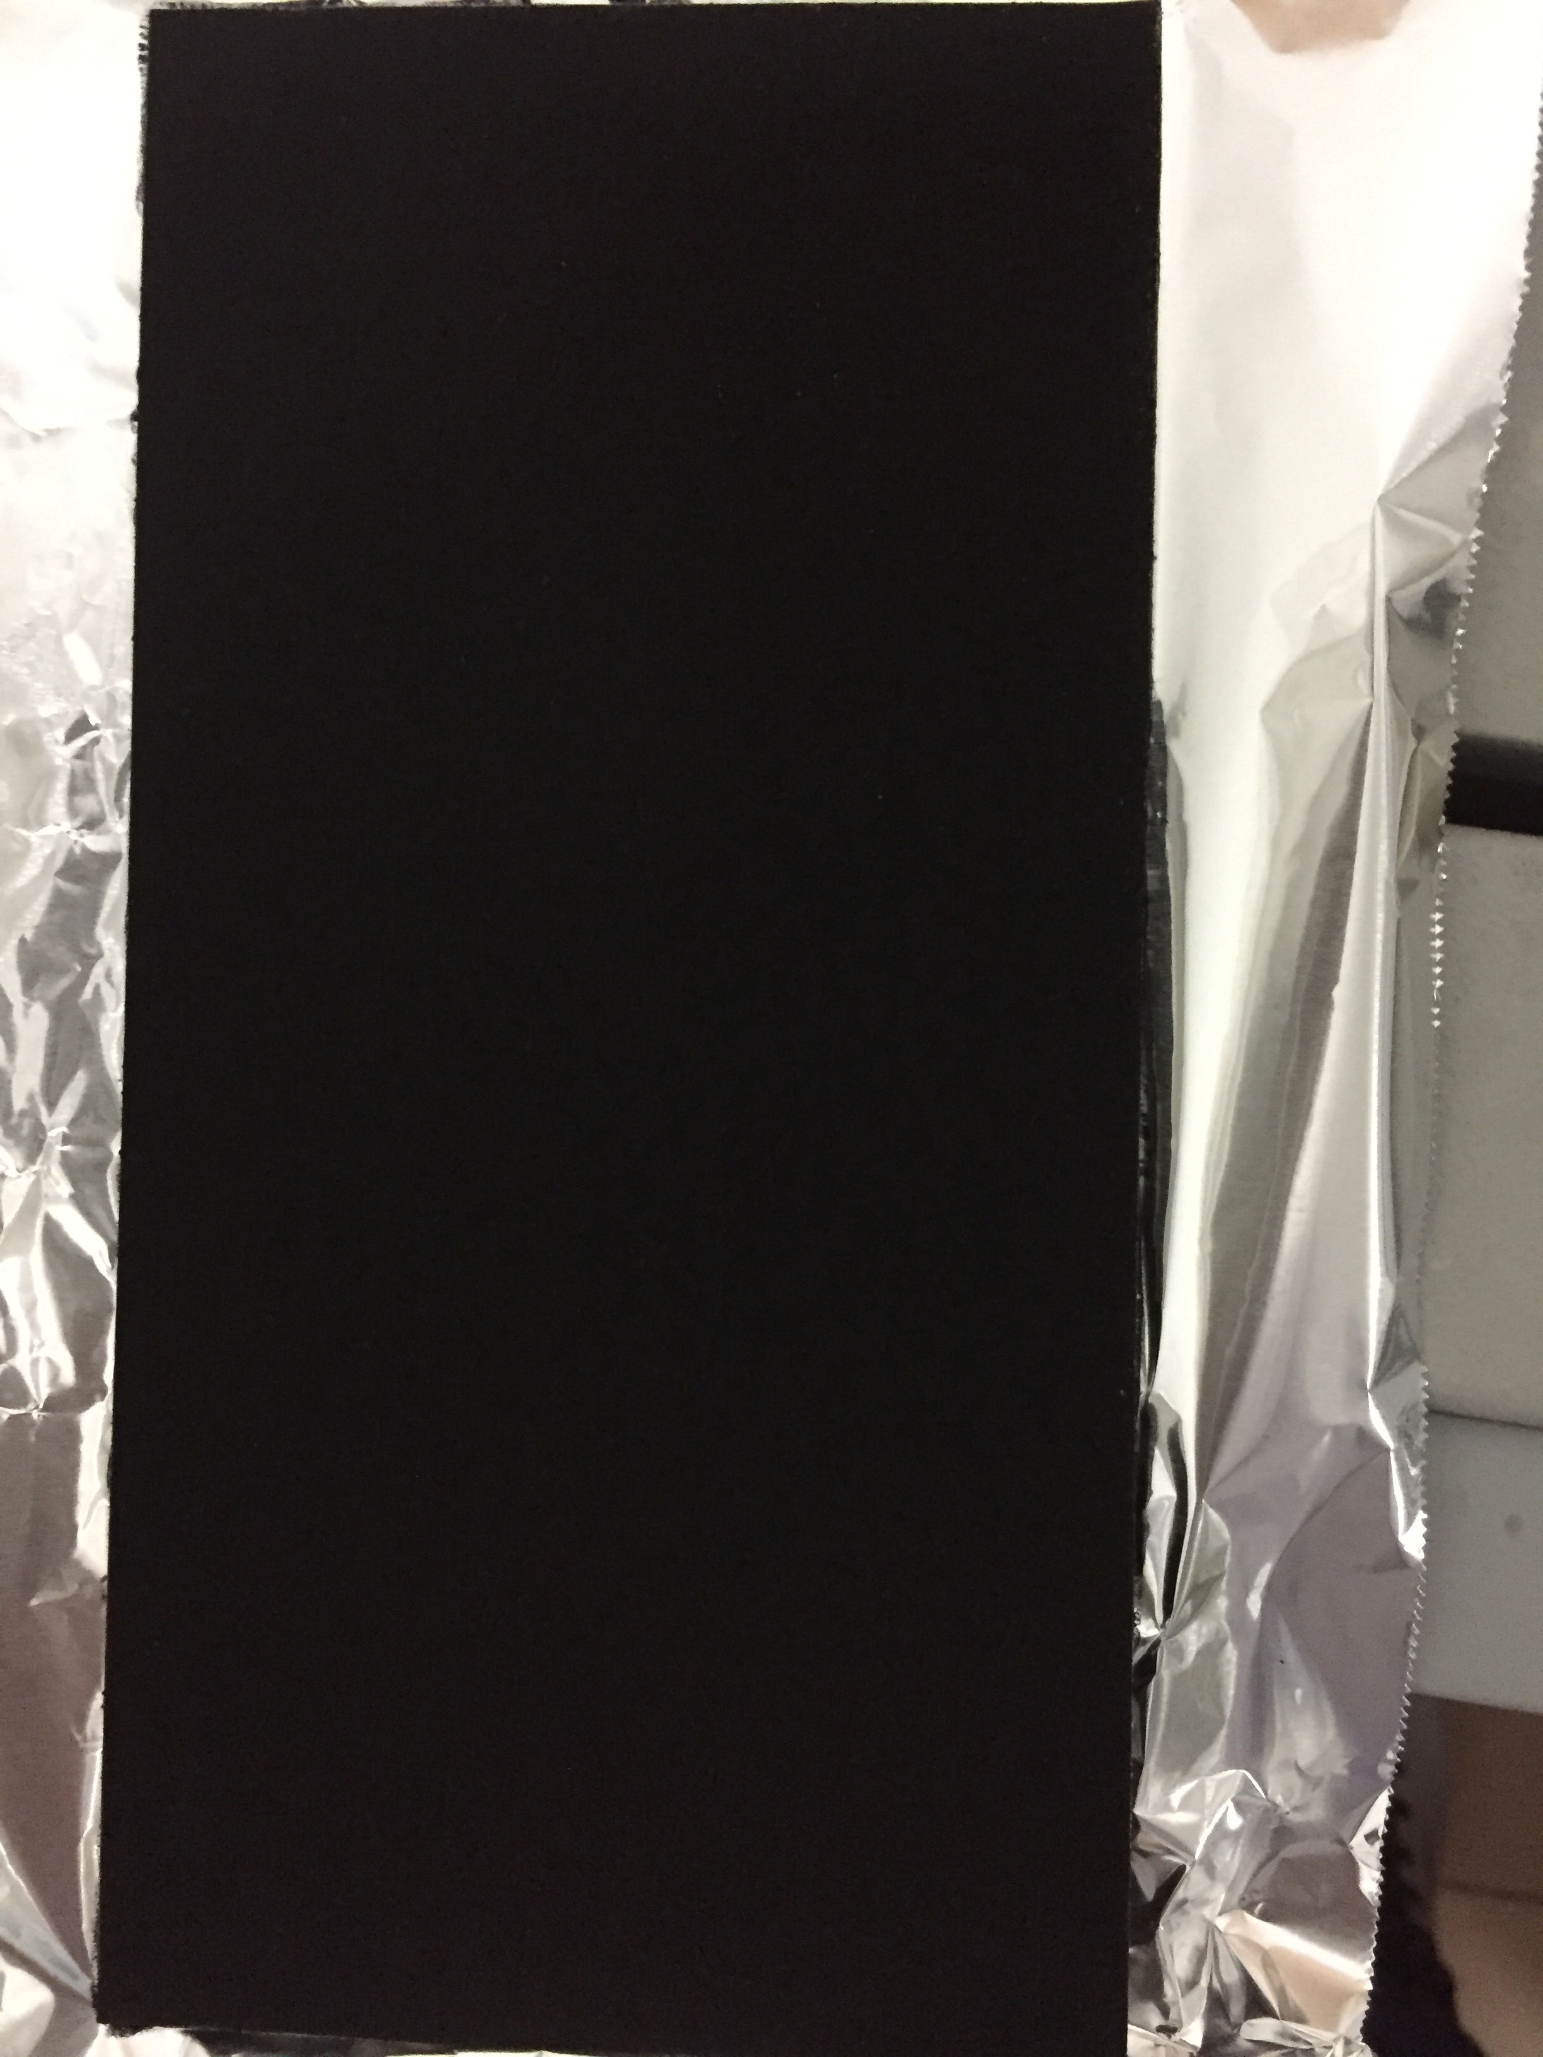
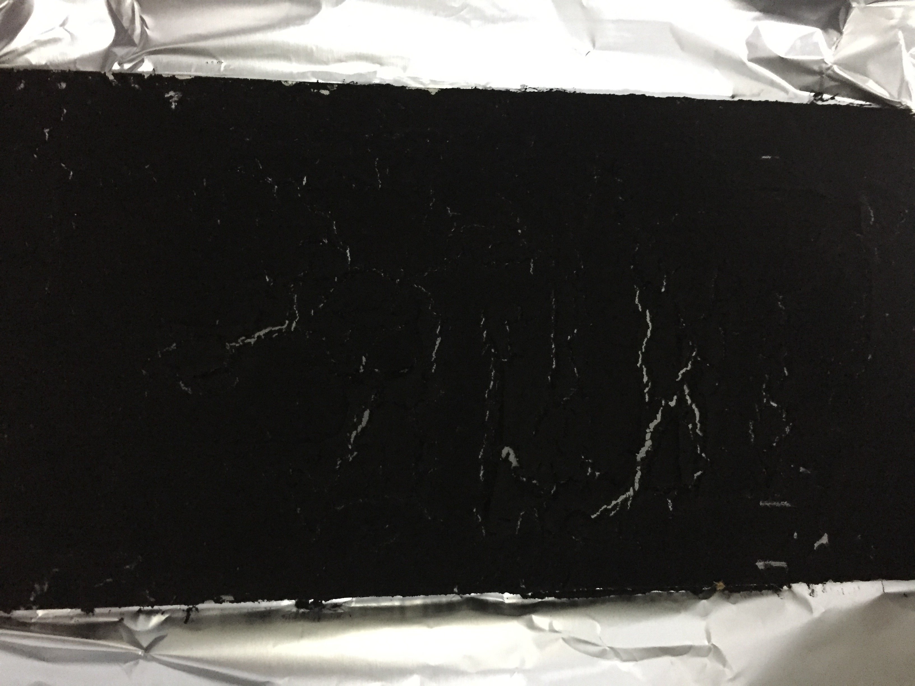
（1）对CDI电极的制备条件（烘干温度、搅拌时间、有机溶剂量）进行了优化，制备了多种条件下的CDI，发现温度对电极影响最大，温度过高会导致电极出现裂痕 。
图3 CDI电极实物图（A电极制备温度为65℃，B电极制备温度105℃）

（2）作为电极主体材料的活性炭对于CDI的效能具有很大影响，为此前期选定了几种活性炭进行了BET测定（最大为921m²/g，最小的为 230 m²/g），随后又选定其中的两种活性炭制成电极，对比其对氯化钠的去除效果，发现：活性炭的比表面积越大，制成的CDI对氯化钠的去除效果越好。此外，我们还发现活性炭质量（纯度）也会对去除率有影响，若活性炭质量不好，有可能会在脱盐中造成二次污染。

3.1.2 CDI组件的搭建
在已经制备好电极的基础上，我们搭建了CDI组件。CDI组件由电极、集流器、分隔物等组成，CDI系统由输水装置（例如泵）、CDI组件、电源、监测设备（电导率仪等）等组成。
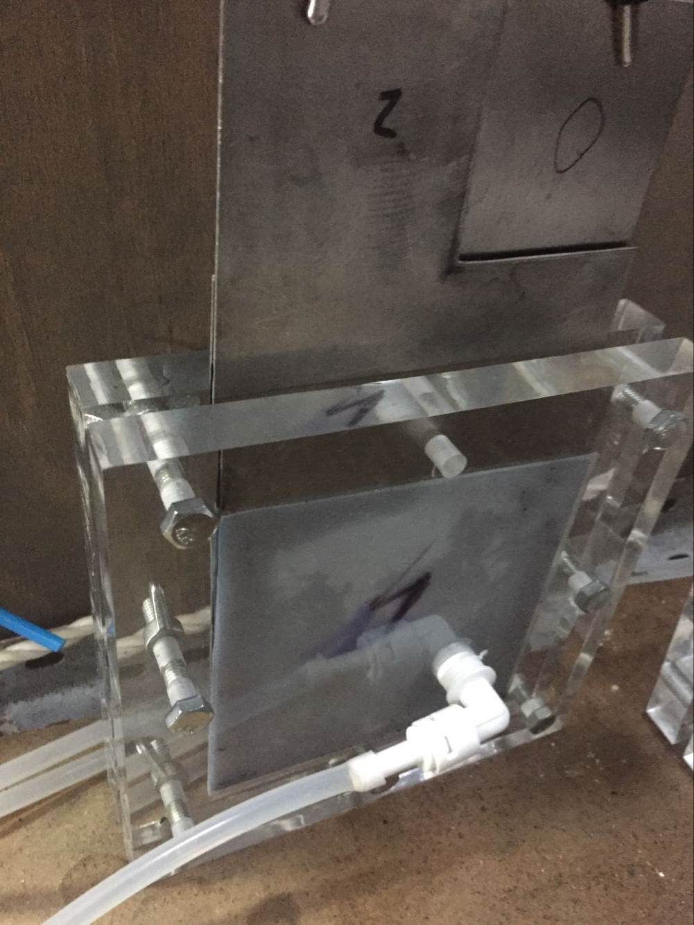
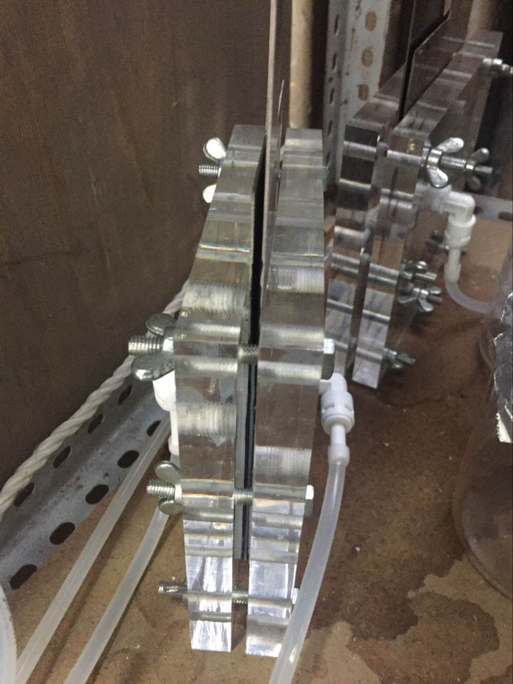

图4、图5 CDI组件实物图

2.3.2 CDI对于氯化钠和腐殖酸电吸附的特性
（1）端电压对吸附特性的影响：实验发现，CDI对离子的吸附性能随端电压升高呈现先增大后减小的特点。
我们设置了0.4、0.8、1.2、1.6、2.0、3.0V六个实验电压，在氯化钠初始浓度600mg/L，PH为7，流量为10 mL/min的初始条件下进行实验。实验结果显示，在初始条件下，电压为1.2V时吸附效果最好，最大吸附量大概为10mg/L。水的电解电压为1.23V，低于这个电压时，随着电压的升高，电极对离子的吸引越来越强，有利于离子的去除，而当电压高于水的电解电压时，水会发生电解，降低对离子的吸附效果。
（2）流量对电吸附特性的影响：实验发现，随着流量增大，CDI对离子的吸附性能降低。
实验设置的流量梯度为5、10、15、20、25、30mL/min，电压采用第一个实验中的最佳电压，pH采用第二个实验中的最佳pH值，氯化钠浓度为600mg/L。实验结果显示，其他条件不变的情况下，CDI的脱盐率随流量增大而减小。这是因为随着流量的增大，离子在装置中停留的时间越来越短，电极对离子的吸附需要一定的时间，流量增大导致电极对离子的吸附能力减弱。
（3）氯化钠初始浓度对电吸附特性的影响：实验表明，随着浓度增加，CDI的脱盐率降低。
实验中设置的氯化钠的初始浓度梯度为50、150、250、500、1000、2000、3000mg/L，其他实验条件均为前面所述实验中的最优条件。实验结果显示，随着氯化钠浓度增加，CDI的脱盐率逐渐降低，当浓度达到1000mg/L之后，CDI的吸附量基本保持不变。电极的吸附能力是有饱和状态的，溶液浓度越高，越靠近电极的饱和状态，当电极达到饱和状态后将不再吸附离子，相反有可能会使离子脱附。
（4）腐殖酸浓度对于腐殖酸电吸附的影响
腐殖酸的初始浓度梯度为5、10、20、50、100mg/L，具体的上下限根据具体实验结果调整，目的是找到最大的吸附容量以及得到吸附容量（或去除率）随运行时间的变化关系。

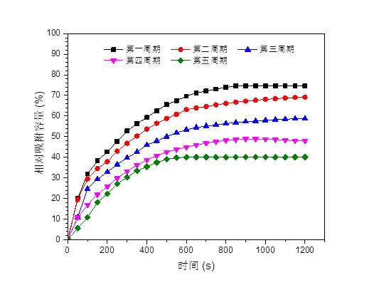

图6 30mg/L的HA污染引起CDI吸附容量下降的情况

由图6可知，HA的浓度为30mg/L时，CDI的吸附容量（相对纯NaCl溶液时的吸附容量）会出现明显的下降，并且伴随着运行周期（每个周期运行的时间为1200s）的延长，污染会逐渐加重，到第五个周期时，吸附容量下降了60%。

4 项目结题预期目标
根据实验中期完成进度，提出如下目标：
（1）完成实验方案中的2.3.3和2.3.4以及需要补充完成的实验；
（2）完成总结报告，分析项目实施过程中出现的不足之处，总结项目经验；
（3）对整个实验结果进行一个全面分析，提出进一步的改进方案以及未来实验方向。

5 经费使用计划

表2 项目经费使用计划
分类 | 品名（说明） |  | 费用
耗材 | 药品 | 氯化钠（分析纯） | 200元
耗材 | 药品 | 氢氧化钠（分析纯） | 200元
耗材 | 药品 | 活性炭 | 200元
耗材 | 药品 | 其他药品 | 200元
耗材 | 一次性用品 | 医用橡胶手套 | 150元
耗材 | 一次性用品 | 滤纸等用品 | 150元
耗材 | 一次性用品 | 纸笔等物品 | 150元
耗材 | 实验室用品 | 实验室白大褂 | 300元
耗材 | 实验室用品 | 口罩 | 300元
车费 | 主要用于购买实验用品以及取样时需要的交通费用 |  | 150元
图书借阅及购买费用 | 主要用于借阅图书以及购买一些相关的资料 |  | 150元
总计 | 950元

6 主要参考文献
[1] Sheikholeslami R. Strategies for future research and development in desalination challenges ahead [J]. Desalination, 2009, 248: 218–224.
[2] UNGA. United Nations Millennium Declaration. United Nations General Assembly. United Nations, 2000, A/RES/55/2.
[3] Goh P.S, Ismail A.F, Ng B.C. Carbon nanotubes for desalination: Performance evaluation and current hurdles [J]. Desalination, 2013, 308, 2-14.
[4] Anderson M.A, Cudero A.L, Palma J. Capacitive deionization as an electrochemical means of saving energy and delivering clean water. Comparison to present desalination practices:Will it compete? [J]. Electrochimica Acta, 2010, 55, 3845-3856.
[5] Almarzooqi F.A, Ghaferi A.A, Saadat I, Hilal N. Application of Capacitive Deionisation in water desalination: A review [j]. Desalination, 2014, 342, 3-15.
[6] Biesheuvel P.M, Wal A.D.E. Membrane capacitive deionization [J]. Journal of Membrane Science, 2010, 346(2), 256-262.
[7] Li H.B, Gao Y, Pan Y.P. Zhang Y.P, Chen Y.W, Sun Z. Electrosorptive desalination by carbon nanotubes and nanofibers electrodes and ion-exchange membrane [J]. Water Research, 2008, 42(20), 4923-4928.
[8] Zou L, Li L, Song H, Morris G. Using mesoporous carbon electrodes for brackish water desalination [J]. Water Research, 2008,42(20), 2340-2348.
[9] Liu Y, Nie C.Y, Liu X.J, Xu X.T, Sun Z, Pan L.K. Review on carbon-based composite materials for capacitive deionization [J]. RSC Advances, 2015, 5, 15205-15225.
[10] Porada S, Zhao R, Wal A.D.E, Presser V, Biesheuvel P.M. Review on the science and technology of water desalination by capacitive deionization [J]. Progress in materials Science, 2013, 58, 1388-1442.
[11] Suss M.E, Porada S, Sun X, Biesheuvel P.M, Yoon J, Presser V. Water desalination via capacitive deionization: what is it and what can we expect from it? [J]. Energy & Environmental Science, 2015, 8, 2296-2319.
[12] Mohamed Mossad, Linda Zou. Study of fouling and scaling in capacitive deionisation by using dissolved organic and inorganic salts [J]. Journal of Hazardous Materials, 2013, 1, 387-393.

